**Дата:** 23.09.2022 **Урок:** образотворче мистецтво **Клас: 4**

**Учитель: Горевич Людмила Володимирівна**

**Тема.**  **Мистецтво крізь віки (продовження)**. **Поняття: натюрморт. Правила композиції. Створення натюрморту за рядками вірша (аплікація).**

**Мета**:  продовжувати ознайомлювати учнів про натюрморт; вчити створювати натюрморт у різних техніках: «аплікація», «монотипія»; навчити особливостей виділення головного з композиції; розвивати композиційні відчуття учнів, вміння насолоджуватися творами образотворчого мистецтва, естетичний смак та творче мислення; виховувати дбайливе ставлення до побутових речей.

**Опорний конспект уроку**

**1.**  **Мотивація навчальної діяльності.**

Прочитайте вірш та налаштуйтеся на роботу.

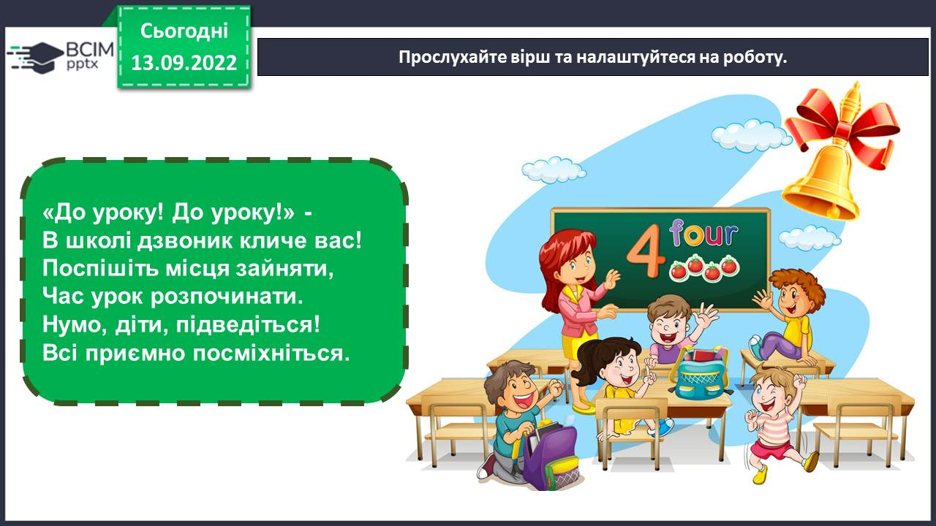

1. ***А*ктуалізація опорних знань.**

Гра «Мікрофон».

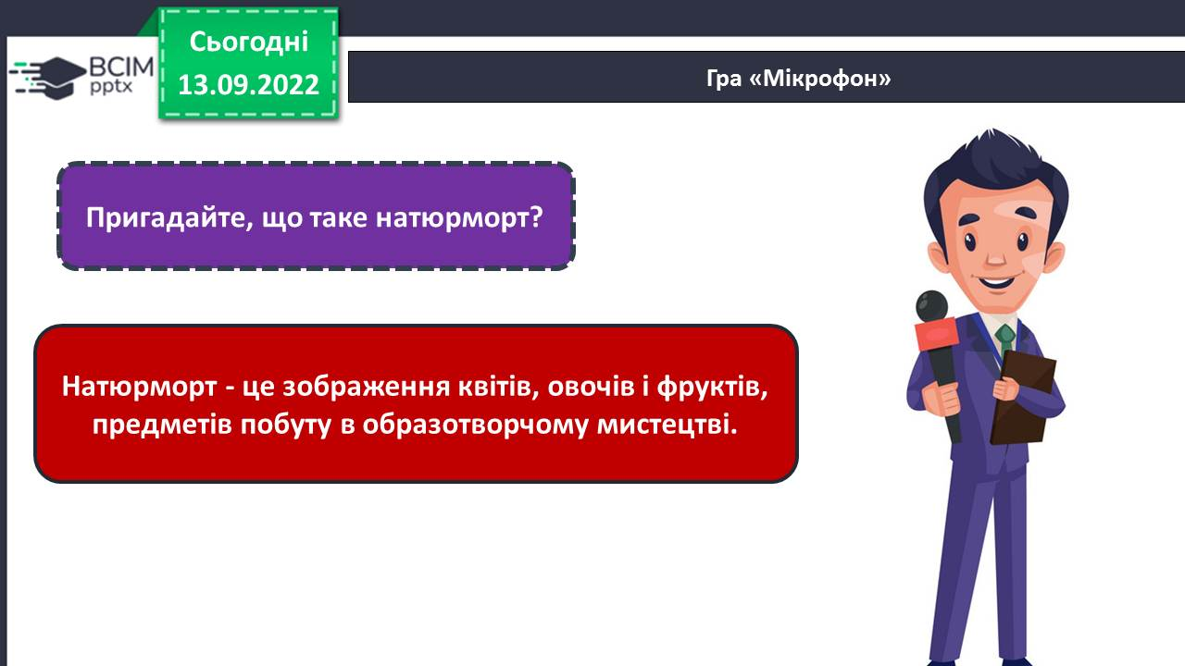

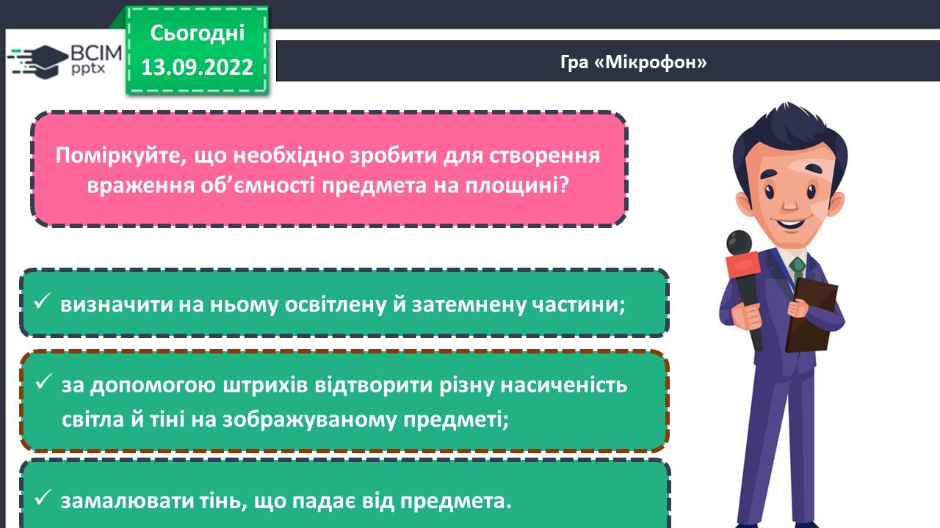

1. **Вивчення нового матеріалу.**

У різні часи змінювалися вподобання й в образотворчому мистецтві.

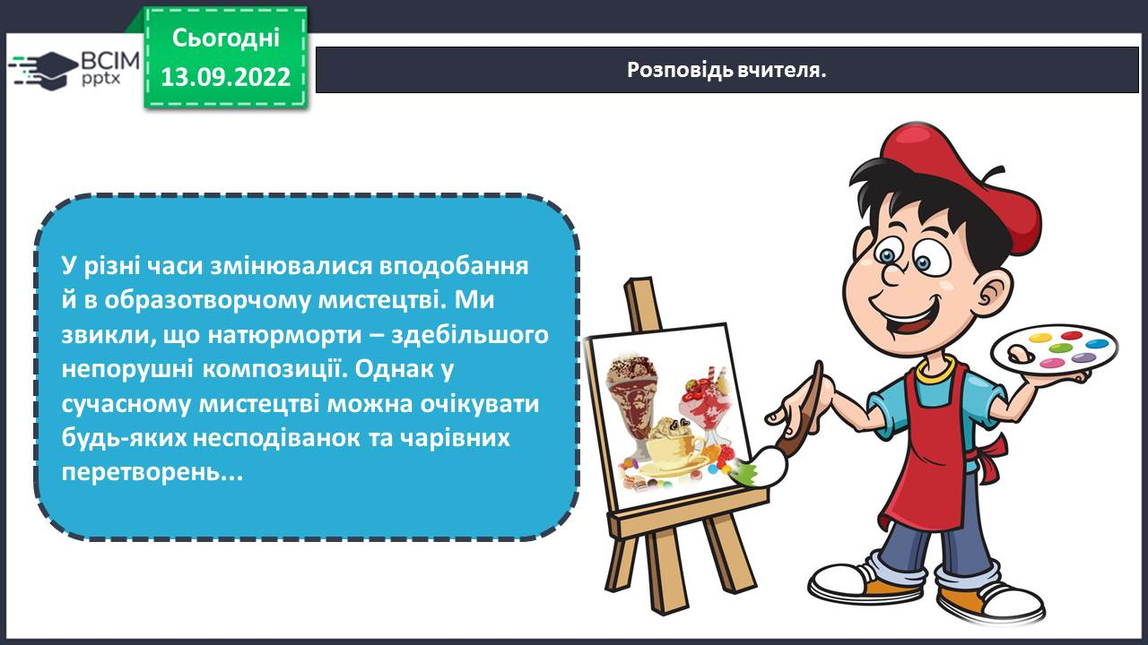

Придумайте назву картинам. Які з них можна назвати натюрмортами? Який з них старовинний? Обґрунтуйте. Назвіть предмети, зображені в натюрмортах.

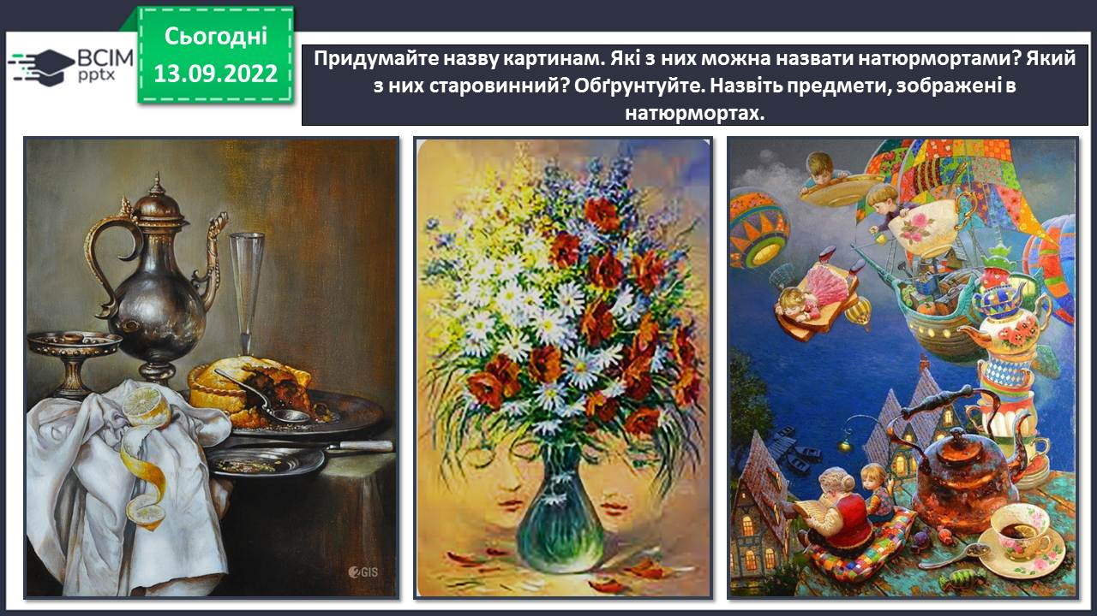

Пригадайте правила композиції.

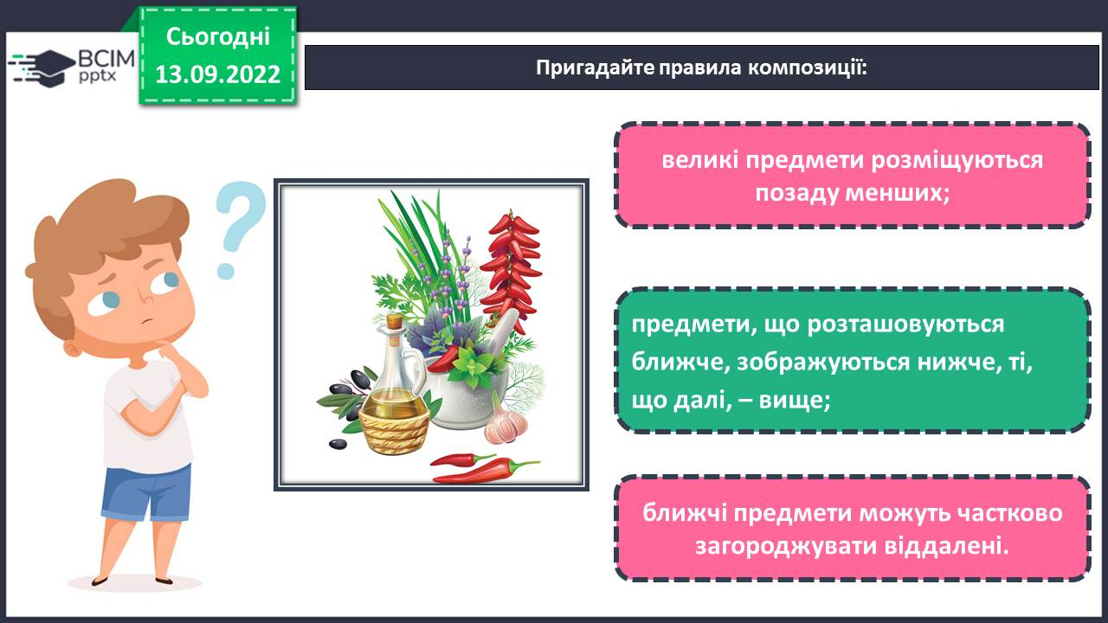

Доповніть вірш.

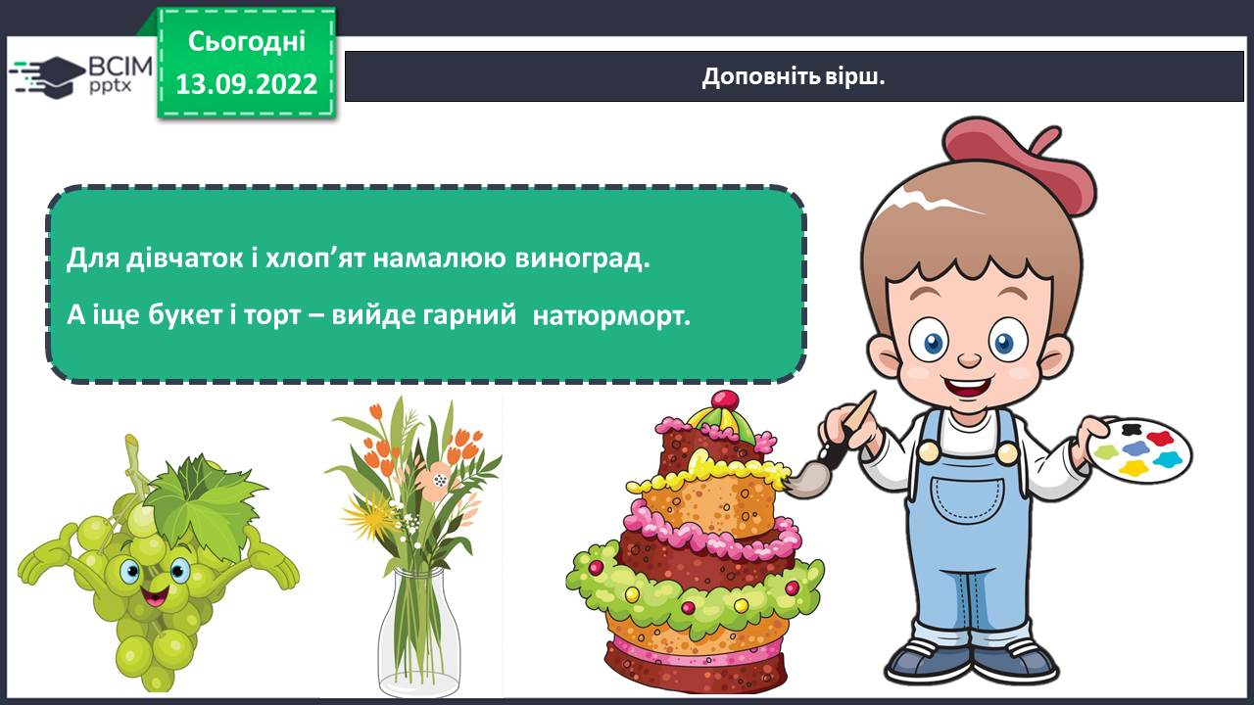

Фізкультхвилинка.

<https://www.youtube.com/watch?v=3LAjklSXpbI>

Інструктаж. Правила роботи з ножицями***.***

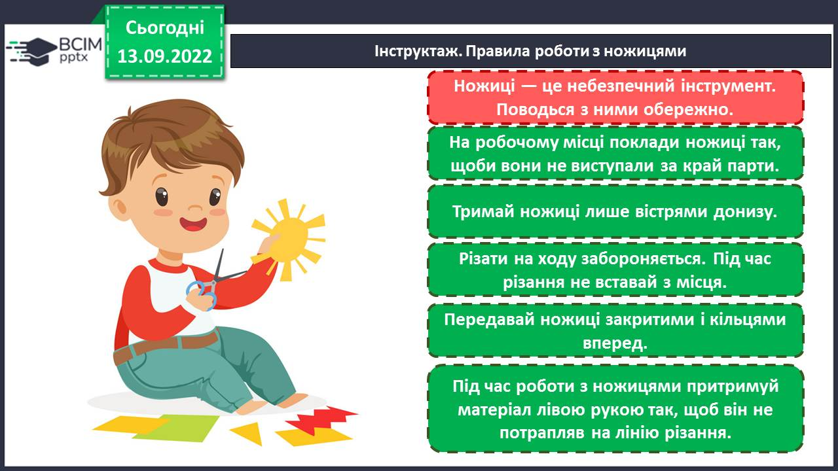

1. **Практична діяльність учнів**

Інструктаж. Правила роботи з клеєм.

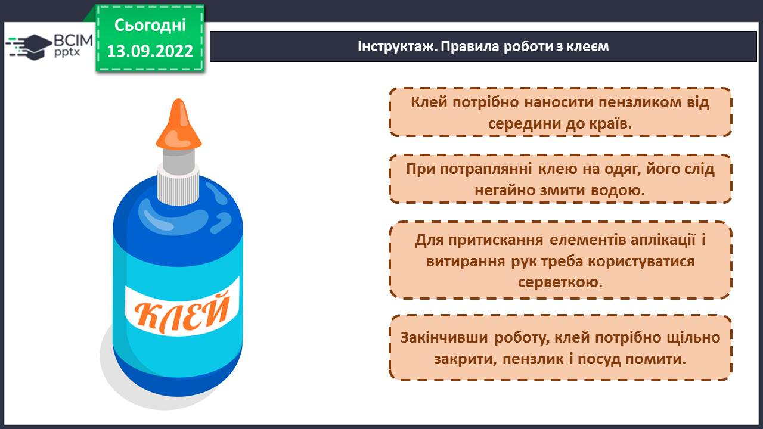

Створіть натюрморт (аплікація). Прикрасьте його блискітками, паєтками.

[*https://www.youtube.com/watch?v=z27ShJwTK-k*](https://www.youtube.com/watch?v=z27ShJwTK-k)

Послідовність створення натюрморту (аплікація).

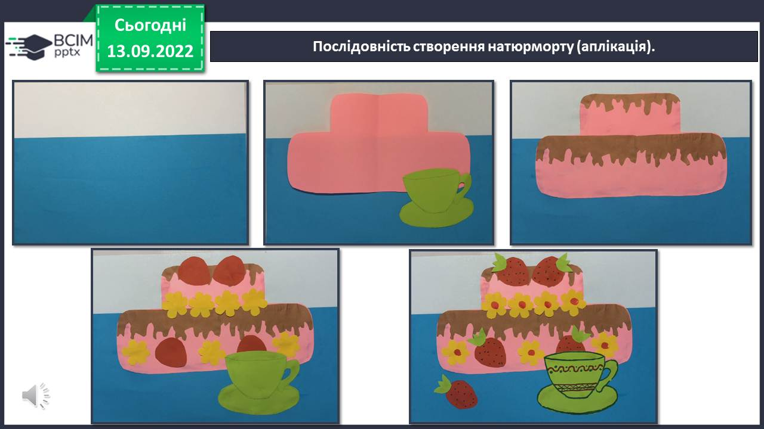

**Виконані роботи можна надіслати:**

1.На освітню платформу для дистанційного навчання HUMAN або

2.На електронну адресу **lvgorevich.55@gmail.com**

***Бажаю успіхів у навчанні!!!***